2022-2023学年人教版八年级物理上册期末核心素养卷（一）

(时间90分钟 满分100分)

一.选择题（共10小题，满分30分）

1. （3分）如图所示，是山西博物院的门票，上面印有山西博物院的镇馆之宝一—晋侯鸟尊，根据图片信息估测图案的高度大约为（）

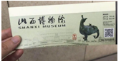

A.3mm B.30cm c.3cm D.3m

2. （3分）我国建成由30余颗卫星组成的北斗卫星导航系统，提供覆盖全球的高精度、高可靠的定位、导航和授时服务。定位卫星是一种地球同步卫星，地球上的人觉得它在空中是静止的，人们这时选择的参照物是（）

A.太阳 B.地球 C.月球 D.流星

3.（3分）登上月球的宇航员即使离得很近，也要靠无线电话交谈，是因为（）A.无线电话传声快 B.月球上温度太低

C.月球上没有空气，真空不能传声

D.宇航员穿着宇航服听不到声音

4.（3分）下列有关声现象的说法中，正确的是（）

A.“女高音”的“高”指的是响度大

B.“隔墙有耳”可以说明固体能够传播声音

C.剧院内壁上的蜂窝材料是为了增强声音的反射

D.用超声波除去人体内的结石，说明声波能传递信息

5.（3分）如图所示，用该读数的体温计直接测量一个正常人的体温，测量结果为（）



A.38.5℃ B.37.5℃ C.36.5℃ D.39℃

6.下列一些关于生活中的物理现象及其解析正确的是（）

A.拉开冷冻室的门，有时能看见“白气”，这是液化现象

B.寒冬，房间窗户玻璃的外表面出现冰花，这属于凝华现象

C.夏天，在教室内洒水可以降温，是利用水的比热容大的原理

D.湿手伸进冷冻室取冰棒时，有时感觉到手被冰棒粘住了，这是凝华现象

7. （3分）下列现象属于光沿直线传播的是（）

A.海市蜃楼 B.水中倒影 C.雨后彩虹 D.小孔成像

8.（3分）小军对生活中的一些实例和对应的物理知识，正确的是（）

A.看到水中的鱼位置变高——光的反射

B.路灯下人影相随——光的反射

C.平面镜成像——光的直线传播

D.凸透镜会聚光——光的折射

9.（3分）关于虚像，以下说法不正确的是（）

A.低头在湖里看到天上白云，是光的反射形成的虚像

B.低头看到湖里游动的鱼，是光的折射形成的虚像

C.太阳光通过树叶的缝隙在路面上形成了许多光斑，是小孔成像现象成的虚像D.用放大镜看书上的文字，看到正立放大的字是虚像

10.（3分）社会生活中密度用途很广，下列说法错误的是（）

A.冬天户外的水管容易冻裂，是因为水结冰后密度变小

B.鉴别物质，只需测出它的密度即可作出准确的判断

C.一只气球受热膨胀后，球内气体质量不变，密度变小

D.冬季与夏季煤气的价格不同的原因之一是煤气在两季的密度不同

二.填空题（共7小题，满分15分）

11.（3分）小娄同学步行的速度大约是1.3米/秒，表示的物理意义是 。某同学家距学校780米，他以此速度从家步行至学校需要的时间是 分钟，以学校为参照物，他是的 （选填“运动”或“静止”）。

12.（2分）往暖水瓶中灌水时，可以根据发出声音的 变化来判断暖水瓶中水的多少，人耳刚好能听到的声音的声强级是0 。

13.（2分）在抗击新冠肺炎疫情期间，小明在冰箱中储存了很多食物，但由于储存方法不当，小明发现冰箱冷冻室的侧壁上有很多白色的“霜”，这是 （填物态变化名称）形成的，这个过程中需要 （选填“吸热”或“放热”）。

14.（2分）如图所示，是女子10米气步枪选手杨倩在东京奥运会上获得首金场景，杨倩举枪瞄准靶心，是利用了光沿 传播；她能看清靶心，是因为光在气步枪的靶子表面上发生 （选填：镜面反射或漫反射）。

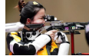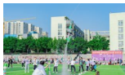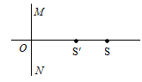

第14题图 第15题图 第16题图

15.（2分）如图所示，精彩绝伦的科技节上，身着紫色校服的学生体验着科学的奥妙。我们之所以看到校服是紫色的，是因为校服 （选填“反射”“折射”或“吸收”）紫光；在科技节的水火箭比赛中，有同学在喷出的水汽周围看到了彩虹，这是因为发生了光的 现象。

16.（2分）如图所示，一束光射向主光轴上的S点，在MN处放一透镜后，光线交于S'点，则该镜一定是 透镜，原因是该透镜对光有 作用。

17. （2分）如果把一个零件带到太空空间站里，它的质量 ，密度 （均选填“变大”、“不变”或“变小”）。

三.作图题（共2小题，满分6分）

18. （3分）小明（O点）在平静的湖面上看见树上的小鸟恰好“落”水中的鱼（B点）身上，试确定鱼的实际位置（C点）、小鸟的位置（A点）及通过水面上看到小鸟的光路。

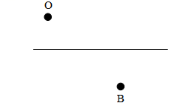

19.（3分）如图，M为凸透镜、N为方形玻璃砖，凸透镜平行于玻璃竖直面放置，F为透镜焦AB点。光线AB平行于透镜主光轴入射，请你画出两条折射光线和一条反射光线。

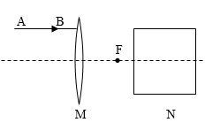

四.实验探究题（共6小题，满分33分）

20（4分）某同学在“测量小车的平均速度”实验中，设计了如图所示的实验装置：小车从带刻度（分度值为1cm）的斜面顶端由静止下滑，图中的圆圈是小车到达A、B、C三处时电子表的显示（数字分别表示“小时”、“分”、“秒”），则：  
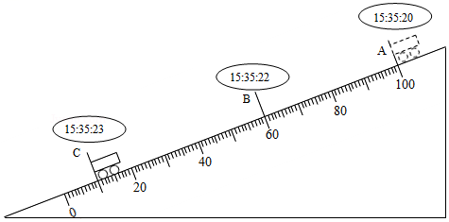  
（1）本实验的实验原理是： ，实验中为了方便计时，应使斜面的坡度较  （填“大”或“小”）。  
（2）如果在测量AB段平均速度的实验中，小车过了B点才停止计时，则会使所测AB段的平均速度vAB偏  （填“大”或“小”）。  
（3）小车BC段的平均速度vBC为： m/s。

21. （5分）如图所示，用钢尺做探究实验，把钢尺紧按在桌面上，一端伸出桌边，拨动钢尺，听它发出的声音，同时注意观察钢尺振动的快慢，改变钢尺伸出桌边的长度，再次拨动，使钢尺每次的振动幅度大致相同。

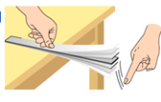  
（1）本实验中应该听的声音是  ；  
A．钢尺伸出桌面部分振动发出的  
B．钢尺拍打桌面发出的  
（2）实验时，钢尺伸出桌面的长度越长，振动越  （选填“快”或“慢”），发出声音的音调越  ，说明：音调的高低与声源振动的  有关；  
（3）本实验的研究方法是  。

22. （3分）学习小组的同学用如图甲所示的装置探究某种晶体熔化时温度变化的规律。

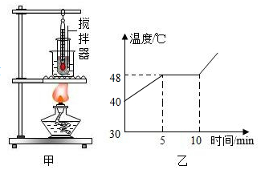  
（1）如图甲所示的器材组装有一不当之处是 。  
（2）待温度升高到40℃开始，每隔1min记录一次温度计的示数，根据记录的数据得到如图乙所示的图像，则该晶体的熔点是 ℃，熔化经历了 min,  
（3）另一小组的同学发现，在晶体熔化过程中撤去酒精灯，晶体还会继续熔化，原因是

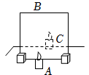23. （6分）桌面上，再准备两支大小、外形完全一样的蜡烛A、C，然后把点燃的蜡烛A立在玻璃板前，又把蜡烛C放在玻璃板后面，并移动蜡烛C的位置，使它与蜡烛A的像完全重合。  
（1）小勇同学在做探究实验时用透明玻璃板B代替平面镜是为了  。  
（2）蜡烛C与蜡烛A的大小、外形完全一样是为了比较像与物体的  关系。  
（3）如果把蜡烛A向镜面移动一段距离，又移动蜡烛C去与蜡烛A的像比较，发现蜡烛A的像的大小  （选填“变大”“变小”或“不变”）。  
（4）如果在蜡烛A的像的位置放一个光屏，则光屏上  （选填“会”或“不会”）承接到像，这说明平面镜所成的像是  （选填“虚”或“实”）像。  
（5）为了便于观察实验现象，该实验最好在较  （选填“明亮”或“黑暗”）的环境中进行。

24. （8分）在凸透镜成像的实验中：

|  |  |  |  |
| --- | --- | --- | --- |
| 物体到凸透镜的距离 | 像到凸透镜的距离 | 像的大小（放大或缩小） | 像的正倒 |
| 30cm | 15cm | 缩小 | 倒立 |
| 25cm | 17cm | 缩小 | 倒立 |
| 15cm | 30cm | 放大 | 倒立 |
| 12cm | 60cm | 放大 | 倒立 |
| 8cm | 与物体同侧约40cm | 放大 | 正立 |

（1）实验前，在光具座上依次插上蜡烛、 和光屏，并调节它们的高度，使它们的中心 。这样做的目的是使像成在 上。  
（2）实验时，小敏不小心遮住了透镜的上半部分，则所成的像将 。（选填：没有下半部分，没有上半部分，像变模糊）  
（3）小明同学用一个标有“f=10cm”的凸透镜做“探究凸透镜成像规律”的实验，获得表中的数据，请你帮他把这个这个表中的空白处填好，并总结凸透镜成像规律：  
凸透镜成像规律：  
①物距u＞2f时，物体成 的实像，这时像距的范围是 。  
②物距 时，物体成放大倒立的实像，这时像距范围是 。  
25. （7分）实验小组利用天平、量筒和烧杯等器材测量牛奶的密度。  
（1）把天平放在水平台面上，把  后，再调节平衡螺母，指针位置如图甲所示，应将平衡螺母向  （选填“左”或“右”）调节，直到横梁平衡。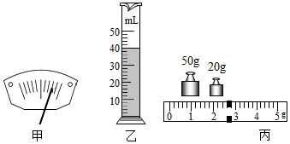  
（2）将适量的牛奶倒入烧杯中，将其放在天平  （选填“左”或“右”）盘中，加减砝码时，将最小为5g的砝码放在天平盘中后，分度盘指针也如甲图所示，此时应  ，使横梁再次平衡。  
（3）测出烧杯和牛奶的总质量为116.2g后，将烧杯中的一部分牛奶倒入量筒，液面位置如图乙所示，则量筒中牛奶的体积为  cm3。再测量烧杯和剩余牛奶的总质量，天平横梁平衡时如图丙所示，则烧杯和剩余牛奶的总质量为  g。则牛奶的密度为  g/cm3，合  kg/m3。  
五、计算题（16分）

26. （8分）小明爸爸一大早乘出租车去赶飞机，准备去重庆出差。出租车开在去往飞机场的高速公路上，一直以如图1所示的速度做匀速直线运动。求：  
（1）当小明爸爸看到如图2所示的交通标志牌时，他还有多少分钟到达飞机场？  
（2）在遵守交通规则的前提下，出租车从图2的交通标志牌位置开始，最快可以节省多少分钟到达飞机场？  
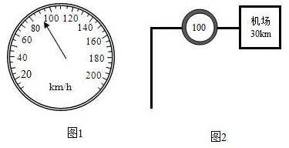

27. （8分）某大学高分子材料科研小组宣布，已研发出硬度相当于钢铁2～5倍的聚丙烯塑料。某汽车使用的是质量高达237kg的钢质外壳，若替换成等体积的聚丙烯塑料材质，除增强车壳强度之外，还可减轻外壳质量。求塑料外壳的质量为多大？（ρ钢=7.9×103kg/m3，ρ塑=1.1×103kg/m3）